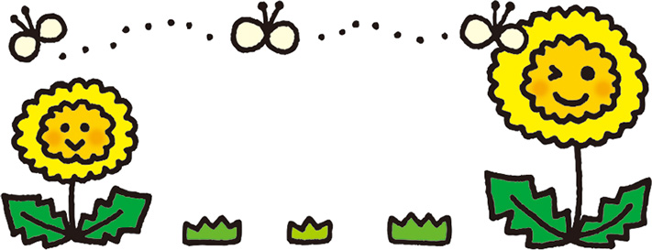
◎1年のまとめ◎
①病気について（令和６年３月17日時点）
・新型コロナウイルス ２２名 ・感染性胃腸炎 １７名
・インフルエンザ ３２名 ・RSウイルス感染症 １９名
・ヘルパンギーナ １２名 ・ヒトメタニューモ １１名
・手足口病 １名 ・溶連菌感染症 １名
・突発性発疹 ５名 ・流行性角結膜炎 １名

今年度も未満児クラスの罹患率が高い傾向にありました。１歳６か月を過ぎるとお母さんからもらった免疫が切れて、病気にかかりやすくなります。なので、病気になると大変な思いをしますが、反面それで免疫を獲得していき丈夫な身体になっていきます。

②怪我について（令和6年3月１７日時点）
全クラスで転んで擦りむいた、こぶをつくった、口の中を切った等の怪我がありました。
出血が止まりにくい怪我の時や歯のぐらつきが疑われた場合は、歯の形成に影響を及ぼす心配があるので、嘱託医の診察を受けました。怪我をする子どもを
０名にすることはとても難しいことですが、どんな小さな怪我でも子どもは痛い思いをしますので、できる限り防げるよう環境整備に気を配っています

お 願 い
おねがい

次年度も引き続き、感染予防・拡大防止に
ご協力をよろしくお願いいたします。

保 健 だ よ り
令和５年度最終号
丸森たんぽぽこども園

今年度も残りわずかとなりました。
この１年を振り返ると、お子さんの身体の成長や言動に頼もしさを感じることが増えたのではないでしょうか。
保護者の皆さま、こども園からの仕事中の連絡に迅速に対応していただき、ありがとうございました。
花粉症について
子どもの花粉症と風邪との見分け方
風邪と症状が似ていますが、目にかゆみがあるかどうかも見分ける際のポイントになります。また、風邪薬を飲み続けても、症状が改善しない場合も花粉症の可能性があります。花粉症か風邪か迷ったら、まずかかりつけの小児科を受診しましょう。花粉症なのか風邪なのかを早めに見極めて適切な治療を受けることが回復への近道です。
子どもの花粉症の症状
「くしゃみ」より「鼻づまり」が主な症状です。鼻づまりを見分けるポイントは、たえず口をあけているかどうかです。口呼吸をすることが多くなるため、注意深く観察してあげてください。目や皮膚が花粉によって痒くなるのも特徴です。痒くてこすると、目や皮膚に傷をつけてしまうことがあるので気を付けましょう。

就学や進級前に、予防接種の見直しやむし歯等の治療を
済ませておくと安心して新年度を迎えることができます。
靴のサイズの確認もお忘れなく！

